[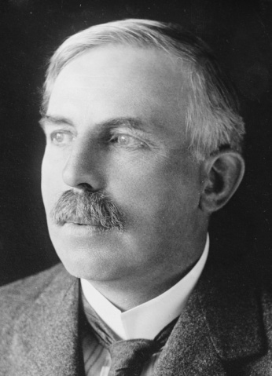](https://www.google.ca/url?sa=i&rct=j&q=&esrc=s&source=images&cd=&cad=rja&uact=8&ved=&url=https%3A%2F%2Ffr.wikipedia.org%2Fwiki%2FErnest_Rutherford&psig=AOvVaw0MQ7rHW5qtRBBmrNjHqlXJ&ust=1573315209800553)Rutherford

Nom au complet :Ervest Rutherford

Nationalité : Anglais

[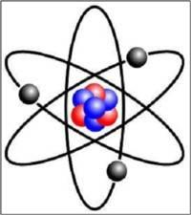](http://www.tangentex.com/Rutherford.htm)Période de temps : 1871 à 1937

[](http://www.google.ca/url?sa=i&rct=j&q=&esrc=s&source=images&cd=&cad=rja&uact=8&ved=&url=%2Furl%3Fsa%3Di%26rct%3Dj%26q%3D%26esrc%3Ds%26source%3Dimages%26cd%3D%26ved%3D%26url%3Dhttps%253A%252F%252Fwww.amazon.fr%252FPlanete-Supporter-Drapeau-Angleterre-150%252Fdp%252FB00CO5Z8L0%26psig%3DAOvVaw0TAzTnIQnCXayX8Cuqbhve%26ust%3D1573315294272821&psig=AOvVaw0TAzTnIQnCXayX8Cuqbhve&ust=1573315294272821)Découverte : Noyau atomique